毫米波雷达系统的测试规范简析
来源：互联网
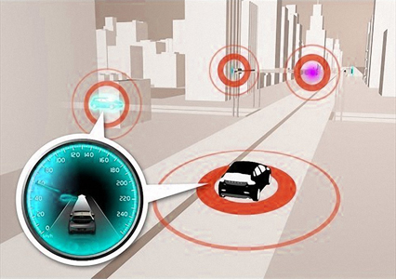
近年来随着新兴市场特别是发展中国家，如中国、印度、巴西等国家经济的快速发展，汽车消费每年都在快速增长。由于汽车在社会生活中的地位日益提高，在汽车保有量逐年增长的情况下，汽车安全问题则被普遍的关注。通过对汽车事故的调查统计分析，发现大约一半以上的事故是首尾相撞，这就是说有效的汽车防撞系统能够对大约65%的事故发生起到阻止作用。同样在高端汽车领域，人们越来越渴望高科技带来的安全与便捷，结合信号处理技术实现汽车自主智能巡航、辅助泊车、汽车防撞雷达等各种系统已经改变了人们对传统汽车电子的认识。
汽车毫米波雷达的典型应用有毫米波防撞雷达、自适应巡航、盲区检测、辅助变道等功能。为了保证汽车电子产品的性能和质量，不仅汽车电子供应商需要对汽车雷达进行测试，而且汽车生产厂家也需要评估汽车雷达的技术指标。
本文主要通过对车载毫米波雷达产品所需进行的5个方面的测试内容介绍，使大家对于汽车电子产品的测试有更加直观的了解。
1、单元/集成测试
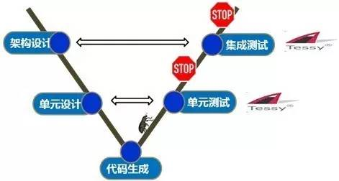
单元测试通过运行代码检测出代码错误，比如算法错误等，集成测试则在单元测试的基础上验证单元之间接口的正确性。基于越早发现bug开发成本越低的原则，在进行代码功能验证的过程中，按照V流程右半部分先完成单元测试再进行集成测试的测试顺序更为有效。
2、基本功能测试（分为：静态测试/动态测试/随机测试）
① 静态测试
在测试台架上完成的测试，主要完成方向图及雷达基本功能的检测任务。
② 动态测试/随机测试
从用户实际使用的角度出发，通过实车路试的方式，在充分考虑各种测试场景的基础上完成的检测任务。
这里简单给出一些参照用例。
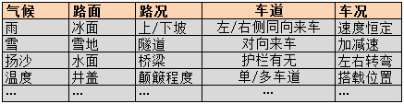
3、电性能测试
针对雷达系统的发射信号/接受信号/抗干扰性能等方面进行的电气参数测量。
4、可靠性测试
包括如下方面：
① 环境可靠性测试（温湿度相关）
② 机械可靠性测试（振动/冲击/噪声）
③ 电学性能测试（电压波动/中断/耐压/逆接/浮地/浪涌。。。）
④ EMC测试（ESD/RE/CE/RI/CI。。。）
⑤ 耐久性测试（温度/振动）
⑥ 材料测试
其中材料测试又包含：材料物理性测试（硬度/密度/耐化学/难燃性等）、材料老化测试（耐水/耐盐雾/耐光等）、绿色环保测试（雾化/甲醛/气味/ELV/VOC等）
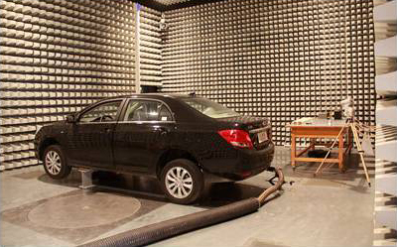
5、CAN通信网络/诊断测试
针对CAN通信模块的各驱动层之间的数据传输及管理机制、纠错/容错机制进行的相关测试。
测试规范主要参照ISO26262、ISO14229、ISO11898、ISO15765、AUTOSAR等。
北京行易道科技有限公司致力于发展智能驾驶、智能飞行辅助系统等深层次多领域的系统研发工作，提供全方位的安全保障解决方案。目前的产品分为汽车高级驾驶辅助系统（ADAS）系列和无人机避撞系统系列。

